性侵害防治教育活動照片
97學年度兒童保護暨性侵害防治之宣導花絮
地 點 | 群組教室 | 時間 | 97年11月12日下午1:30~2:30
活動內容 | 將兒童自我保護觀念融入課程教學。對象：六年級學生。
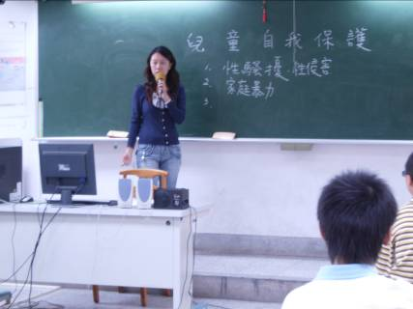
地 點 | 群組教室 | 時間 | 97年11月12日下午1:30~2:30
活動內容 | 將兒童自我保護觀念透過影片方式宣導。
